В Москве и области с начала года активировано 1,4 тыс. электронных сертификатов на технические средства реабилитации

24 марта 2023 года
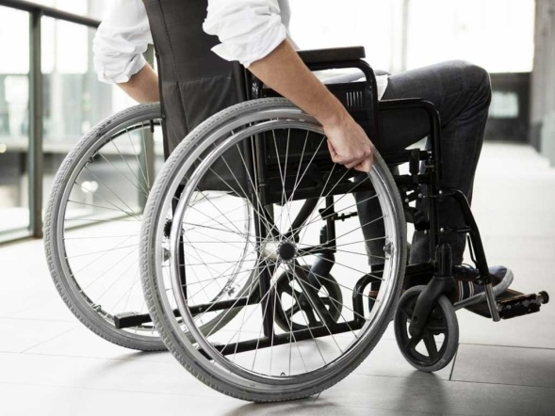
Филиал № 9 Отделения Социального фонда России по г. Москве и Московской области информирует граждан, что получить государственную поддержку на приобретение необходимых технических средств реабилитации (ТСР) для инвалидов, ветеранов и пострадавших от несчастных случаев на производстве и профессиональных заболеваний можно при помощи электронного сертификата. Электронный сертификат представляет собой запись в электронном реестре Государственной информационной системы электронных сертификатов (ГИС ЭС), которая привязывается к номеру банковской карты «МИР» получателя. Таким образом, для получателя электронный сертификат работает как обычная банковская карта, с помощью которой можно мгновенно оплатить выбранное изделие, при условии, что изделие соответствует разработанной программе индивидуальной реабилитации (ИПРА). Сертификат содержит информацию о периоде действия, о том, какие товары, работы или услуги и в каком количестве можно приобрести с его использованием, а также предельную стоимость каждой единицы. Номинал сертификата определяется предельной стоимостью товара или услуги, на приобретение которых он будет использован. Предельную стоимость определяет СФР по результатам последней по времени осуществления закупки однородных товаров, работ, услуг. Последней по времени осуществления закупкой считается последняя завершенная процедура осуществления закупки товаров, работ, услуг (заключенный государственный контракт, который исполнен в полном объеме). Чаще всего граждане приобретают кресла-коляски, ортопедическую обувь, слуховые аппараты, абсорбирующее белье. Оформить электронный сертификат можно дистанционно через портал госуслуг, а также при личном визите в клиентской службе СФР или МФЦ. По данным Отделения Фонда пенсионного и социального страхования Российской Федерации по г. Москве и Московской области, с начала года в регионе активировано 1365 сертификатов. Директор Филиала Людмила Тарасова отметила, что «сертификат действует наряду с уже существующими способами обеспечения средствами реабилитации. То есть гражданин может выбрать самый удобный для себя способ: получить готовые изделия по государственному контракту, воспользоваться компенсацией за приобретенный товар или оформить электронный сертификат и оплатить им техническое средство напрямую». Также у заявителя есть возможность при покупке доплатить из личных средств разницу в цене, если стоимость понравившегося им изделия превышает сумму, положенную по сертификату. Единственное условие – изделие должно соответствовать ИПРА. В электронном каталоге технических средств реабилитации (ТСР) представлено свыше 6,7 тыс. изделий реабилитации, а также более 600 организаций-поставщиков и производителей средств реабилитации. Перечень ТСР утверждается и обновляется Министерством труда Российской Федерации. В каталоге можно узнать стоимость средств, уточнить их производителей, а также адреса магазинов, принимающих к оплате электронные сертификаты. Подробную информацию об электронных сертификатах можно найти на сайте СФР.

